Beállítások: Szerződés
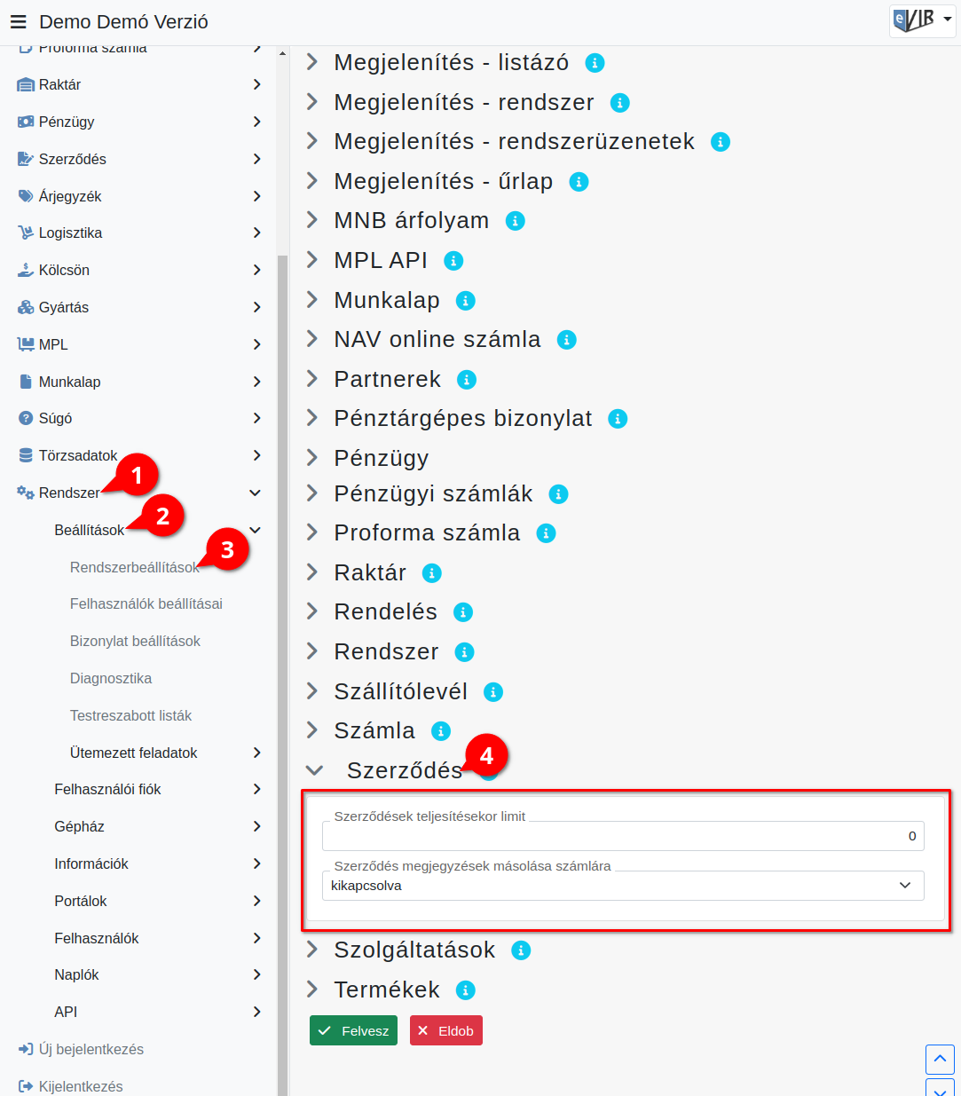
- A Rendszer,
- Beállítások,
- Rendszerbeállítások menüpont alatt,
- a Szerződés fülre kattintva az eVIR rendszer szerződés kezeléssel kapcsolatos beállításait lehet elvégezni.

Mezők
- Szerződések teljesítésekor limit
Szerződések teljesítésekor egyszerre maximum ennyi szerződés kerüljön teljesítésre. 0 esetén nincs korlátozás.
- Szerződés megjegyzések másolása számlára
A szerződésen szereplő megjegyzés automatikusan másolásra kerüljön-e a számlára.

